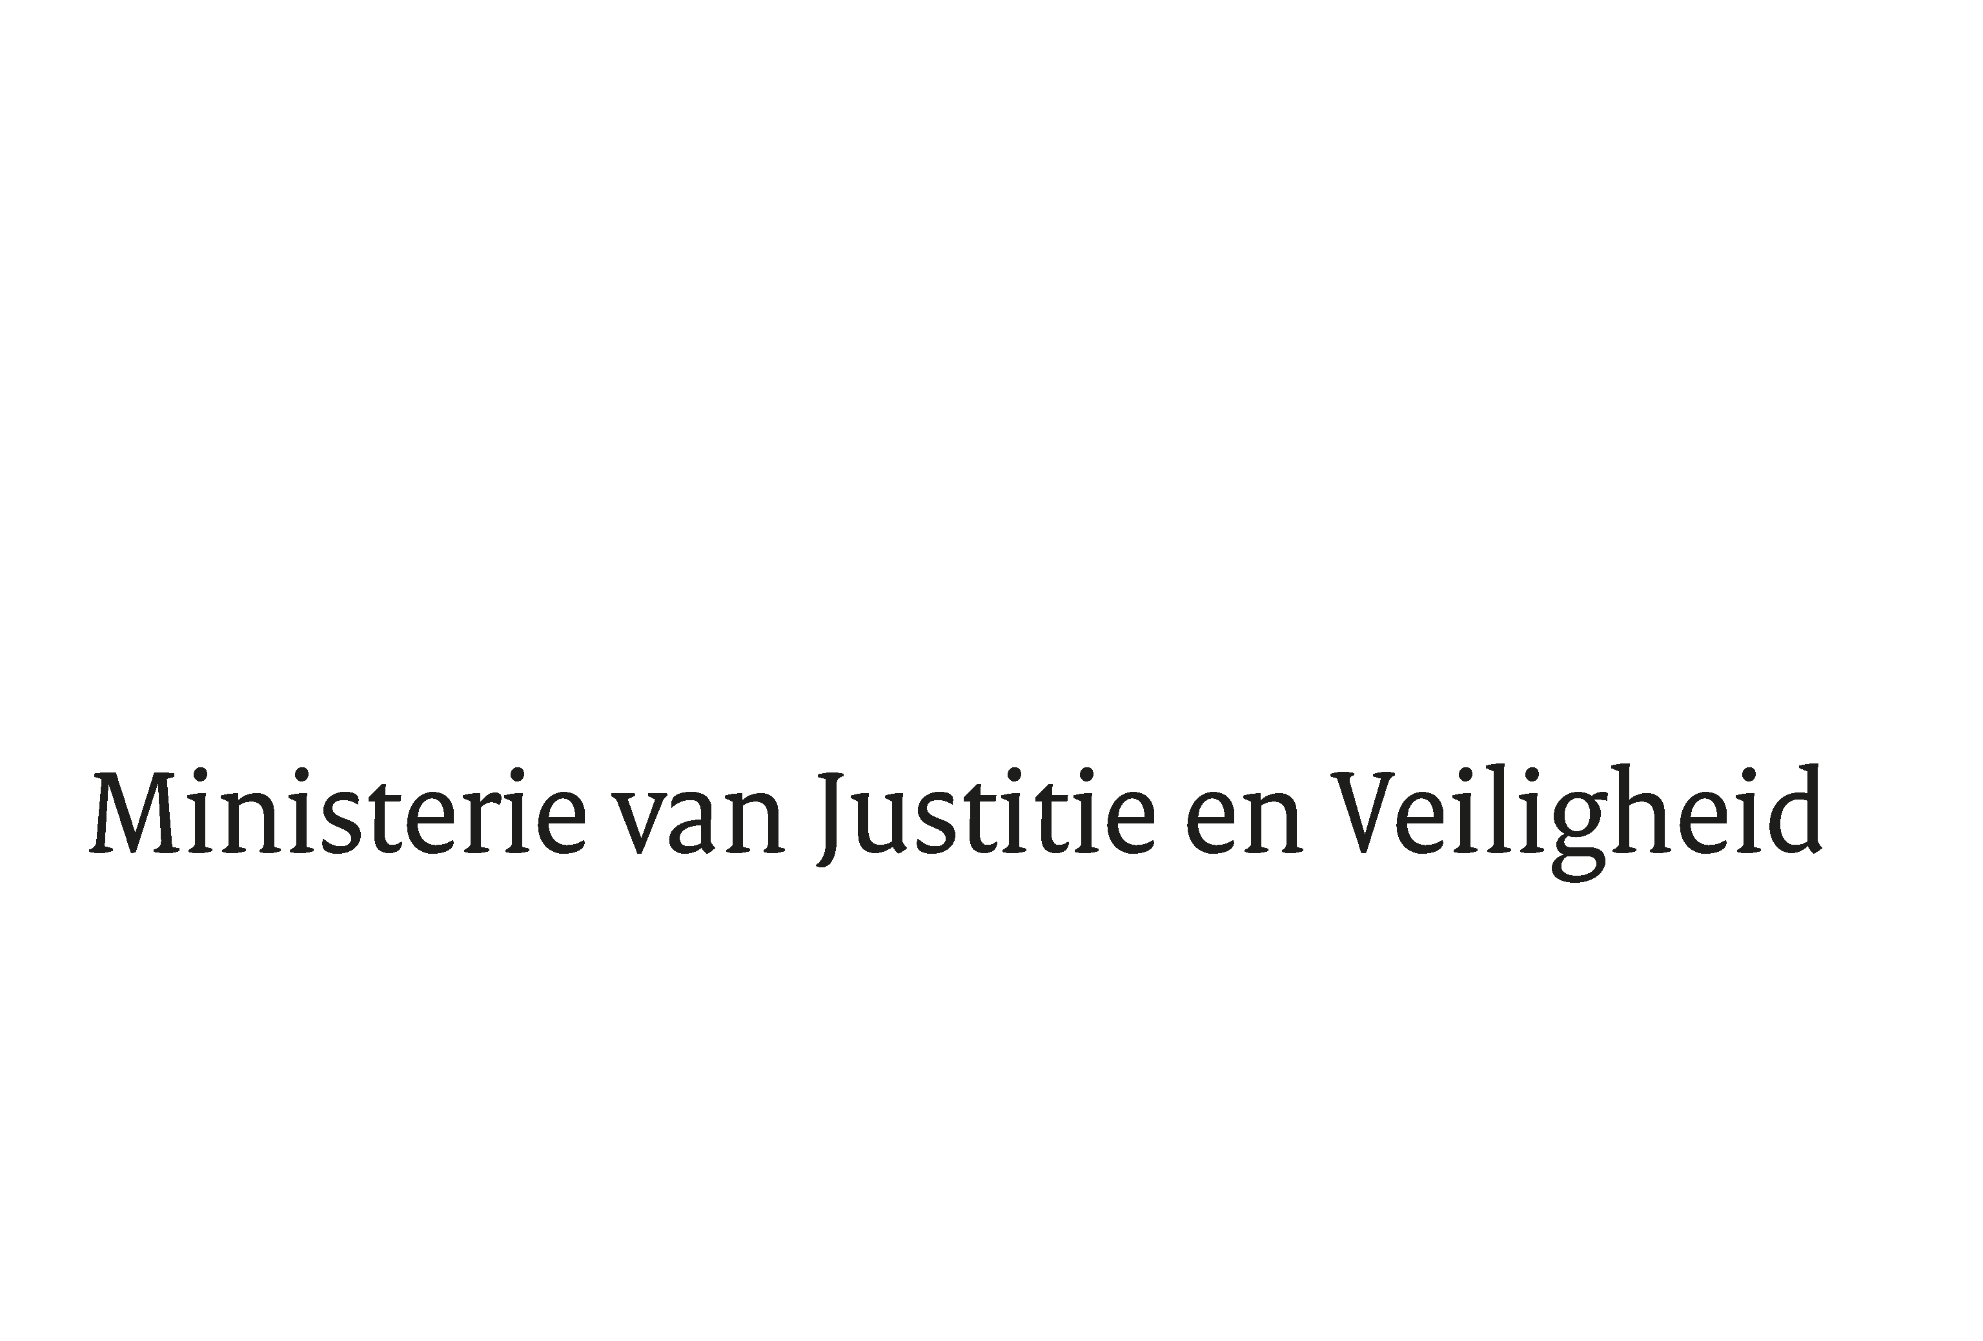

> Retouradres Postbus 20301 2500 EH Den Haag
Aan de Voorzitter van de Tweede Kamer
der Staten-Generaal
Postbus 20018
2500 EA DEN HAAG

Datum | 29 oktober 2021
Onderwerp | Nota naar aanleiding van het verslag bij voorstel tot wijziging van het Wetboek van Strafvordering ter bevordering van innovatie van verschillende onderwerpen in het kader van de modernisering van het Wetboek van Strafvordering (Innovatiewet Strafvordering)
Directie Wetgeving en Juridische Zaken
Sector Straf- en Sanctierecht

Turfmarkt 147
2511 DP Den Haag
Postbus 20301
2500 EH Den Haag
www.rijksoverheid.nl/jenv

Ons kenmerk
3595693

Bij beantwoording de datum en ons kenmerk vermelden. Wilt u slechts één zaak in uw brief behandelen.

Hierbij bieden wij u de nota naar aanleiding van het verslag inzake het bovenvermelde voorstel aan.

De Minister van Justitie en Veiligheid,

Ferd Grapperhaus

De Minister voor Rechtsbescherming,

Sander Dekker

